Топиарий из бумажных салфеток
Занятие составлено в соответствии с требованиями Федерального государственного образовательного стандарта и направлено на развитие учащихся, формирование универсальных учебных действий.

Данное занятие проведено на кружке «Умелые руки» преподавателем которого я являюсь. Тема занятия: «Топиарий из бумажных салфеток». Занятие проводилось с учащимися 3 класса. На занятии осуществлялась совместная продуктивная деятельность, формировалась способность договариваться и приходить к общему решению (работа в парах и группах), дети планировали(прогнозировали) свои действия в соответствии с поставленной задачей, проявляли познавательную инициативу в учебном сотрудничестве, сравнивали результаты своей деятельности с эталоном, навык саморефлексии, социально-ценностные личностные и нравственные качества: добросовестное отношение к делу ,потребность помогать другим, оказывать в сотрудничестве необходимую помощь, осуществлять взаимный контроль.
Для данного занятия оптимальными методами и приемами работы организации учебной деятельности учащихся являются элементы проектной деятельности (проблема - цели и задачи, что хотим получить- план, как достигнуть- ожидаемые результаты- дальнейшее применение, рефлексия), беседа, объяснение, организация коллективной работы, самостоятельная практическая работа.
Конспект занятия. Кружок «Умелые руки»
Класс: 3

Цели:
-изготавливать цветок и цветочный шар из бумажных салфеток;
-развивать интерес к творческой изобразительной деятельности;
Задачи:
- овладеть приёмами изготовления объемного цветка и цветочного шара из бумажных салфеток;
-продолжать учить детей создавать несложную композицию из салфеток;
- закрепить приёмы создания композиции, умение подбирать цвета;
-развивать образное мышление и творческое воображение, чувство прекрасного;
-воспитывать аккуратность, усидчивость, самостоятельность.
Материалы и инструменты:
-клей ПВА;
-1 рулон туалетной бумаги (для основы);
-1 воздушный шарик;
-цветные салфетки 1 упаковка (для цветов);
-салфетки зеленого цвета (для листьев);
-степлер;
-ножницы;
-клеевой пистолет, стержни;
- маленькое кашпо для цветов.
Планируемые результаты:
Предметные:
- формирование представлений о топиарии;
-знакомство обучающих с изготовлением объемного изделия (папье-маше), объемного цветка готовой композиции;
- учить работать с разными материалами.
Метопредметные (УУД)
Познавательные: уметь ориентироваться в своей системе знаний, отличать новое от уже известного;
-добывать новые знания, находить ответы на вопросы, используя учебную литературу, свой жизненный опыт и информацию, полученную на уроке; уметь сравнивать, устанавливать аналогии, обобщать и выделять имеющиеся знания.
Регулятивные: способность принимать и сохранять учебную цель и задачу, планировать свои действия в соответствии с поставленной задачей и условиями её реализации, контролировать и оценивать свои действия, адекватно воспринимать оценку как учителя, так и учеников в роли контролёров.
Коммуникативные: учитывать разные мнения, умение сотрудничать, уметь формулировать собственной мнение и позицию, строить монологическое высказывание, владеть диалогической формой речи.
Личностные:
-развитие навыков сотрудничества со сверстниками при работе в группах;
- развитие самостоятельности;
-развитие интереса к урокам творчества.
- итоговая рефлексия.
Конспект занятия:
- Момент.  Технологический настрой цель этапа: включение учащихся в деятельность. | Доска.  «Не запрещай себе творить,  Пусть иногда выходит криво-  Твои нелепые мотивы  Никто не в силах повторить»  (Эризн.)  -Какие пословицы о труде вы знаете?  1. Всякое дело любовью освещается.  2. Была бы охота - заладится любая работа.  3. Глаза облюбовали, а руки сделали.  -Вот и мы с вами когда- то облюбовали работу, она нам понравилась. Мы научили её делать.  -давайте вспомним, что нам понадобится для работы: (клей ПВА, 1 рулон туалетной бумаги, 1 воздушный шарик, цветные салфетки, салфетки зеленого цвета, степлер, ножницы, клеевой пистолет,корзина для основы )  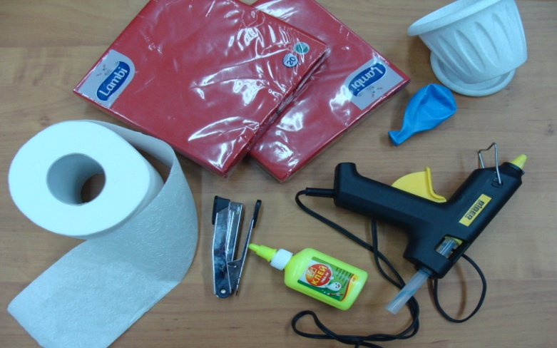  - Я предлагаю небольшой мастер- класс по изготовлению ТОПИАРИЯ из бумажных
салфеток.
- Кто из вас может мне рассказать, что это такое ТОПИАРИЙ.
- Давайте послушаем Матвеева Никиту, он подготовил проект на тему: «что такое ТОПИНАРИЙ».
2.Определение темы занятия. Цель этапа: подготовка учащихся к коллективной работе. | - В течение нескольких занятий мы с вами мастерим, изготавливаем вот такие букеты.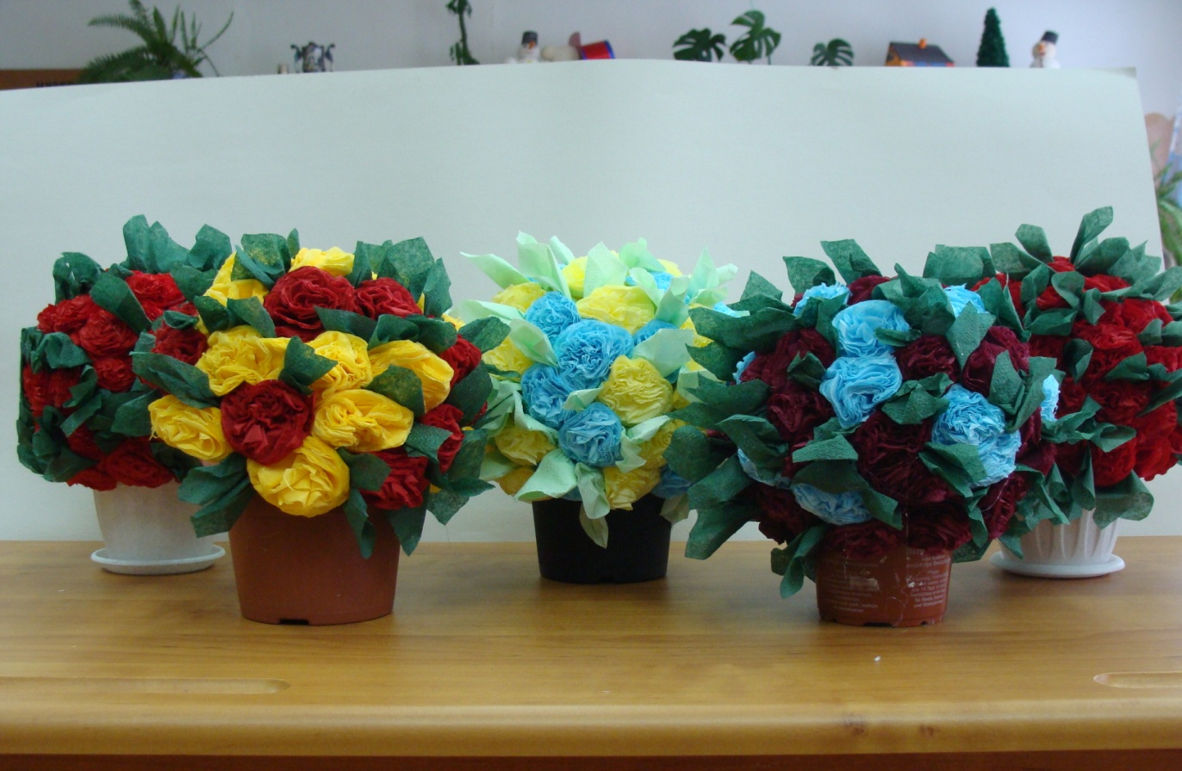  - И сегодня на нашем занятии мы постараемся подвести итог, выполним коллективную работу, корзина с цветами.
3.постоновка учебной задачи (совместное планирование)  Цели этапа: обсуждение плана занятия. | - Ребята, давайте составим план по которому мы будем работать.  - Итак, с чего мы начнём:  1. Изготовление основы.  2. изготовление цветов.  3. наклеивание цветов на основу, оформление работы.
4.Сообщение учащегося о процессе изготовления основы, цель этапа: рассказать, вспомнить, как приготовить основу. | - Кто нам попробует рассказать, как выполнить основу.  - Шапочкин Николай расскажет нам об этом.  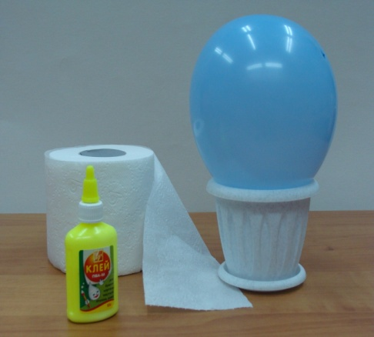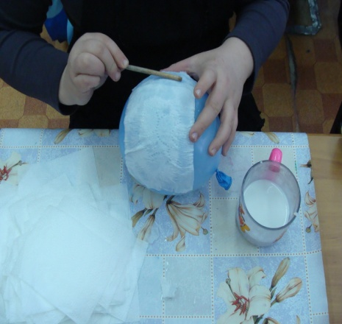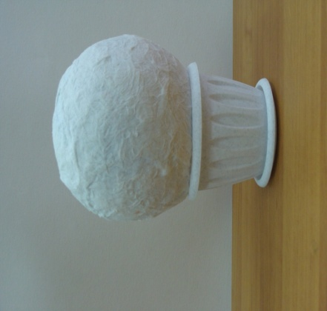
5. Самостоятельная работа учащихся.  Цель этапа- совершенствования навыков по изготовлению из бумажных салфеток. | - А кто из ребят нам напомнит порядок изготовления цветов (Иванов Д.) (рассказываем гостям мероприятия последовательность выполнения цветов, предлагаем гостям поучаствовать в их изготовлении). 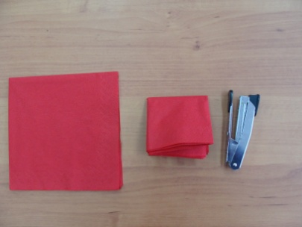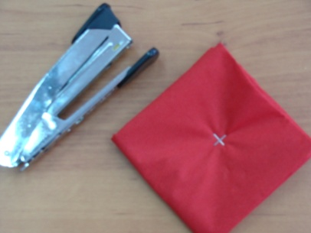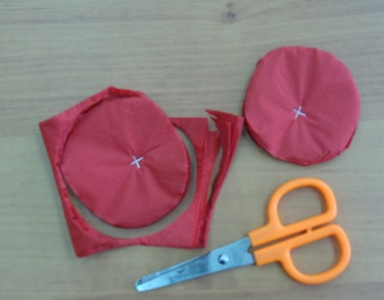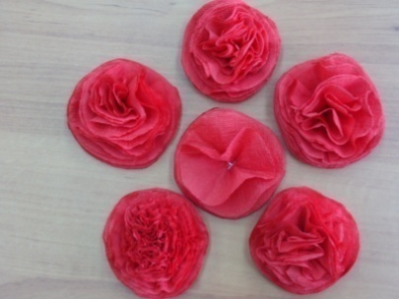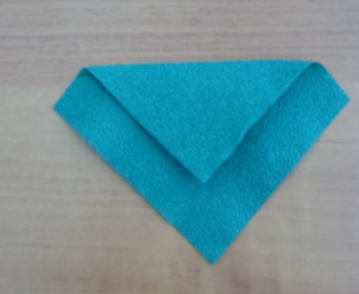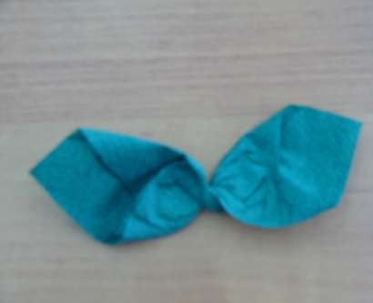  Учитель вместе с учениками собирает все изделие.
6. оформление коллективной работы. Цель этапа: развитие творческого видения коллективной работы. | - Для сборки мы используем клеевой пистолет, можно также использовать клей «Титан» или момент, но со взрослыми и в хорошо проветриваемом помещении, т.к. он очень токсичен, что может нанести вред здоровью.  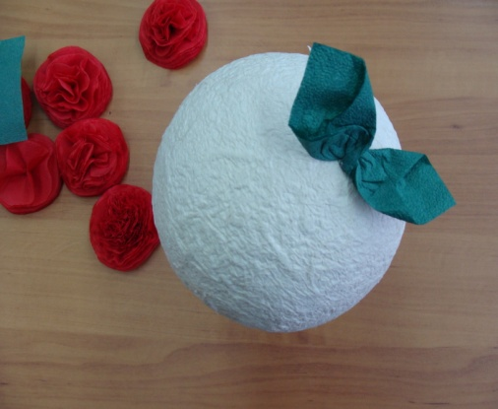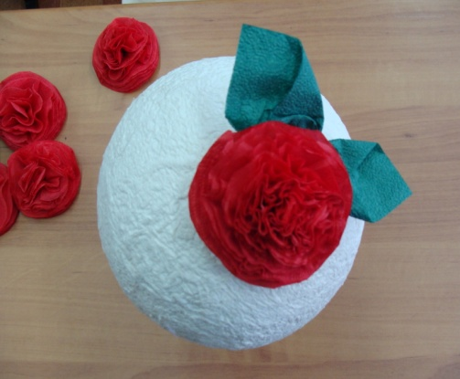
7. подведение итогов. | - Скажите, пожалуйста, смогли бы вы за это столь короткое время сделать каждый для себя корзину? (нет)  - Тогда в чём ценность сегодняшней работы?  - мы вместе за короткий промежуток времени смогли сделать вот такую волшебную корзину.  - Давайте найдём применение, что мы можем с ней сделать (подарить, украсить)  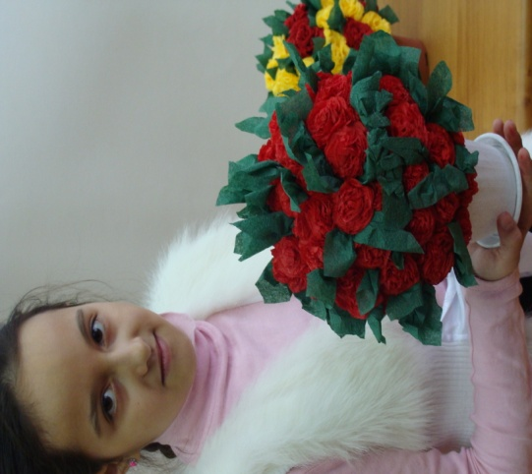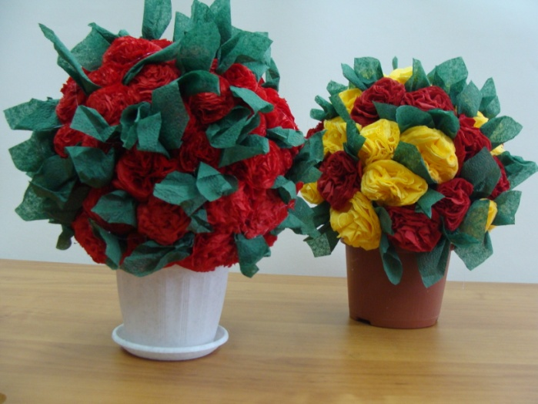
8. Рефлексия. | У вас на парте лежат таблички для рефлексии, где вам предлагалось заполнить 3 графы  + что было положительного в уроке.  - что было отрицательного в уроке, и что было интересного?  Вам понравилось? Спасибо всем за работу.

9.Приложение:
-Матвеев Никита, проект: «Что такое топиарий»
-Буров Максим: «История происхождения бумажных салфеток»

ДОКЛАД
НА ТЕМУ:
« ТОПИАРИЙ »

МАТВЕЕВ НИКИТА
3 «В» класс

ПЛАН:

ТЕМА: «Топиарий»

ЦЕЛЬ: «Что такое топиарий?»

ЗАДАЧА: Учиться использовать дополнительные интернет ресурсы
ВЫВОД: Топиарий – это …
Что такое топиарий?

В далекой древности существовало искусство фигурной стрижки растений. Садовники в садах римской знати создавали причудливые фигуры из кроны деревьев, кустов и полукустов. Они вырезали фигуры животных, придавали различные геоометрические формы, и строили целые лабиринты. Такие сады назывались - Топиарии. Слово « topiary » (фигурная подрезка) происходит от латинского слова для декоративного садового пейзажа – «topiaries».
В Европе топиарии были очень популярны в 16 - 18 веках. Расцвет топиарного искусства приходился на эпоху Ренессанса, когда растительная "архитектура" практически вытеснила садовое цветоводство. В начале 18 столетия мода на зеленые скульптуры и регулярный стиль оформления садов пришла и в Россию. Деревья и кустарники приобретали формы людей, птиц и зверей. В 18 веке, когда обществом овладела тяга к созданию садов в ландшафтном стиле, топиарии пришли в упадок. На сегодняшний момент отмечается постоянно растущий интерес к этому искусству, особенно в странах Европы. Стриженые растения становятся все более модными и актуальными и с успехом используются в создании современных садово-парковых композиций, ведь сад с аккуратно стрижеными растениями всегда выглядит ухоженно и элегантно и является предметом гордости для своего хозяина.
Но что же такое топиарий в декоре? Топиарий, или как его еще называют "Европейское дерево" и "Дерево счастья" - это декоративное искусственное дерево, которое можно использовать в любом интерьере. В зависимости от его размера и дизайна, его можно установить как на книжных полках, так и на полу; как на кухне, так и в гостиной. Хочется отметить, что топиарии не являются миниатюрной копией каких-либо конкретных деревьев и не претендуют на соперничество с ними. Это чисто декоративная вещь. Следовательно, только от фантазии создателя зависит, какую форму будет иметь крона его собственного деревца.
Самыми популярными формами для топиариев служат шар и конус. В качестве основы можно использовать различные материалы: пенопласт, строительную пену, флористическую губку и даже бумагу. Крона топиария может быть украшена сухоцветами, живыми цветами, лентами, кусочками ткани, фисташками, зернами кофе, шишками и многим другим.
Ухаживать за топиарием достаточно просто. Стоит лишь изредка удалять пыль, сдув ее с помощью обычного фена.
Изготовление топиария отлично подойдет для начинающих "рукодельцев", т.к. для его создания не потребуется много времени и усилий. Вы всегда сможете создать топиарий для вашего интерьера, а также он будет замечательным подарком для ваших близких.

ДОКЛАД

На тему: «Происхождение бумажных салфеток»
Выполнил: Ученик 3 В класса Буров Максим

Содержание
1. Почему я выбрал эту тему.
2. История происхождения бумажных салфеток.
3. Вывод.

- Я выбрал тему происхождения бумажных салфеток, потому что мне стало интересно, откуда же они появились в нашей жизни.

2. Одной из важных принадлежностей любого стола являются бумажные салфетки. В древние времена так называли платок для вытирания губ или небольшую скатерть. История бумажных салфеток такова, что в Древней Греции более 3000 лет тому назад салфетками служили листья фигового дерева, которыми рабы вытирали губы после еды своему хозяину. Есть данные, что полотняные салфетки появились в Риме около 2000 лет назад. Салфетки клали на стол, а иногда гости приносили их с собой. Особой популярностью в эпоху средневековья салфетки пользовались в странах, где мужчины носили бороду и усы, а в Англии – стране бритых джентльменов – они до сих пор распространены мало. В Древнем Риме салфетки заменялись краем скатерти или рукавом одежды. Так, правила хорошего тона XVI в. советовали использовать край скатерти для вытирания ложки.
Салфетки стали изготавливать из бумаги лишь в начале прошлого столетия в Японии. Японцы впервые стали размягчать бумагу и производить из нее одноразовые платочки. Еще в 19 веке бумага ценилась довольно дорого, и подобная традиция удивляла путешественников из других стран. Однако постепенно производство бумажных салфеток было поставлено на поток, и сегодня бумажные салфетки можно купить по доступной цене.
3. Бумажные салфетки пользуются большой популярностью в нашей жизни. Они используются для предмета личной гигиены, для сервировки стола, а так же, в последнее время стало очень популярно изготавливать из бумажных салфеток цветы и различные подарки.

Наталья Евгеньевна Павлова,
учитель начальных классов МАОУ СОШ № 1
г. Окуловка Новгородской области

